Presseinformation

Maßgeschneiderte Lichtquellen für medizinische Endoskopie

Excelitas Technologies bietet aus einer Hand verschiedenste Beleuchtungstechnologien für die medizinische Endoskopie. Xenon-, LED- und Laserlichtquellen werden anwendungsspezifisch gefertigt. Ein riesiges Sortiment an praxiserprobten Standardprodukten ermöglicht eine sehr schnelle und flexible Umsetzung jeglicher Anforderungen bezüglich Lichtleistung, Wellenlängen, Farbtreue, Regelbarkeit, Lichtleiteranbindung, Ansteuerung, Wärmemanagement etc. Darüber hinaus werden Endoskop-Hersteller auf Wunsch auch beim Entwicklungsprozess begleitet und individuelle Komponenten sowie komplett integrierte Beleuchtungssysteme maßgeschneidert konstruiert. Die Produktlinie Cermax Xenon setzt seit 40 Jahren höchste Maßstäbe für medizinische Beleuchtung. Die Kurzbogenlampen sorgen in mehr als 90 % aller Krankenhäuser weltweit für eine homogene Ausleuchtung mit hoher Lichtintensität im gesamten sichtbaren Lichtspektrum.

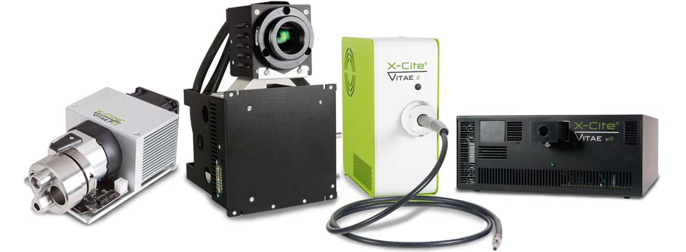
Bild: Excelitas konfiguriert und fertigt Xenon-, LED- und Laserlichtquellen individuell für Endoskop-Entwickler (abgebildet: Auswahl aus Produktfamilie X-Cite Vitae)

Die Plattform X-Cite Vitae bietet kompakte LED-Lichtquellen mit automatischer Sicherheitsabschaltung, die sich durch eine hohe, stabile Lichtleistung auszeichnen. LED-Weißlichtquellen sind mit verschiedenen Farbtemperaturen und hohem Farbwiedergabeindex (CRI) verfügbar. RGB-Varianten lassen sich jederzeit justieren, um die Farbtemperatur anzupassen und über die lange Lebensdauer eine gleichmäßige Lichtintensität zu erreichen. Die Produktplattform X-Cite Vitae bietet OEMs höchste Flexibilität. Sie erlaubt multispektrale und hyperspektrale Ausführungen ebenso wie die Kombination von LEDs und Lasern. Durch die Einbindung von UV- und NIR-LEDs lassen sich auch verschiedenste Fluorophore anregen. Excelitas arbeitet eng mit Endgeräteherstellern zusammen und kann ihnen durch sein breit aufgestelltes Sortiment und seine umfassenden Kompetenzen in Konstruktion und Fertigung helfen, Entwicklungszeiten stark zu verkürzen. Neben Beleuchtung vereint der Konzern unter seinem Dach auch die Mikrooptik-Fertigung auf Spitzenniveau sowie die komplette Integration optischer und bildgebender Systeme für die Endoskopie.

Bilder: | x-cite_vitae_family | Zeichen: | 2026
Dateiname: | DEpm_2020_05-26_EXC_endoskop-lichtquellen | Datum: | 27.05.2020
Tags: | 0 - EXC - Corp | gii ID: | 202005022

Über Excelitas Technologies

Excelitas Technologies® Corp. ist ein weltweit technologisch führender Anbieter innovativer, leistungsstarker und marktorientierter Photonik-Lösungen. Sie werden hohen Anforderungen in den Bereichen Beleuchtung, Detektion sowie optische Technologie gerecht und tragen damit entscheidend zu Kundenerfolgen auf unterschiedlichsten Zielmärkten bei – von biomedizinischer Technologie über Forschungslabore, Sicherheit und Schutz, Konsumgüter, Halbleiter, Energie und Umwelt, industrielle Sensorik und Bildgebung bis hin zu Verteidigung und Luft- und Raumfahrt. Nach dem Erwerb von Qioptiq im Jahr 2013 beschäftigt Excelitas Technologies heute rund 7000 Mitarbeiter in Nordamerika, Europa und Asien, die sich für Kunden in aller Welt engagieren. Bleiben Sie auf Facebook, LinkedIn und Twitter mit Excelitas in Verbindung.

Kontakt:  Excelitas Technologies Corp.  Oliver Neutert  Marketingmanager EMEA und Asien-Pazifik  Feldkirchen (bei München)  Tel.: +49 (0) 89-255458-965  E-Mail: oliver.neutert@excelitas.com  Internet: www.excelitas.com | gii die Presse-Agentur GmbH  Immanuelkirchstraße 12  10405 Berlin  Tel.: +49 (0) 30 / 538 965-0  E-Mail: info@gii.de  Internet: www.gii.de

